##### **Modelo HSL**

El modelo HSL se basa en la forma en que el ojo humano percibe el color utilizando las características de matiz, saturación y luminosidad. A cada característica se le asigna un valor entre 0 y 255. Las tres características se describen como sigue:•

**Matiz**: el color que refleja un objeto, como rojo, amarillo o naranja. Cada valor de matiz se asigna basándose en su posición en la rueda de colores. En la rueda del selector de colores, los colores se asignan en sentido contrario a las agujas del reloj empezando en la posición superior. El rojo se sitúa en la parte superior (valor 0) y a medida que se desplaza en la rueda los colores pasan a naranja, amarillo, verde, azul, morado y de nuevo rojo.

**Matiz**: El tono es un grado en la rueda de color de 0 a 360. 0 (o 360) es rojo, 120 es verde, 240 es azul

**Saturación:** la pureza o intensidad del color. La saturación representa la cantidad de gris en el color, desde 0 (totalmente gris) a 255 (color totalmente saturado).

Es un valor porcentual que va del 0 % al 100 %. ->

100% a todo color, sin matices de gris.

El 50% es 50% gris, pero aún puedes ver el color.

0% es completamente gris; ya no se puede ver el color.

**Luminosidad:** la cantidad o intensidad de luz que se percibe en el color. La luminosidad se sitúa en un intervalo de 0 (sin luz o negro) a 255 (luminosidad total o blanco). A un 50% de luz, o a un valor de 128, un color se considera puro. Por ejemplo, el rojo puro tiene un matiz de 255, una saturación de 255 (100%) y una luminosidad de 128 (50%). En el azul puro, el tono es 170, la saturación 255 y la luminosidad 128.

La **luminosidad** de un color se puede describir como la cantidad de luz que desea darle al color, donde 0% significa sin luz (oscuro), 50% significa 50% de luz (ni oscuro ni claro) y 100% significa luz total.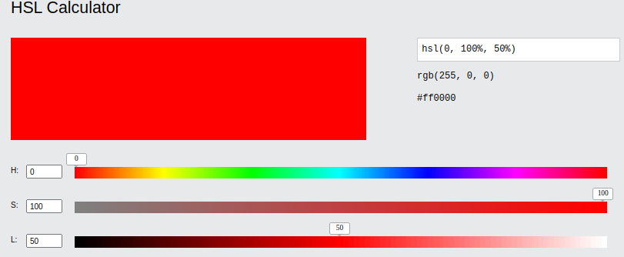

**Modelo CMYK**

El modelo CMYK se basa en el hecho de que la tinta sobre el papel absorbe y refleja la luz al mismo tiempo. Cuando la luz blanca incide sobre la tinta, una parte de espectro de color es absorbida y otra es reflejada hacia los ojos del observador (lo que da como resultado el color que éste ve realmente).

En este modelo, los colores primarios cian (C), magenta (M) y amarillo (Y) se combinan en proporciones variables para producir los distintos colores. Cuando se combinan los tres colores, el resultado es el negro. Como las impurezas de la tinta hacen imposible producir un negro perfecto, se añade un cuarto color, el negro (K).

La combinación de tinta siguiendo este método se denomina cuatricromía. Se utiliza en imprentas comerciales e impresoras en color profesionales.

Aunque en Corel PaintShop Pro no se pueden crear imágenes según el modelo CMYK, sí se pueden crear separaciones de color aptas para imprimir más tarde en impresoras CMYK. Hay dos formas de hacerlo: puede separar las imágenes en canales CMYK o imprimir páginas de separación de colores.

Los canales CMYK son, sencillamente, cuatro imágenes independientes de escala de grises que representan el porcentaje y la situación de los colores cian, magenta, amarillo y negro en la imagen. Para obtener más información sobre las operaciones con canales de color, consulte [Utilización de canales de color](https://product.corel.com/help/PhotoPro/540226262/807001/ES/Doc/Using_color_channels.html#wp130500).

Cuando se imprimen separaciones CMYK, Corel PaintShop Pro imprime una página de escala de grises para cada color primario. Puede utilizar estas páginas como “planchas de color” cuando trabaje con una imprenta comercial. Para obtener más información sobre las separaciones de color CMYK, consulte [Impresión de separaciones de color CMYK](https://product.corel.com/help/PhotoPro/540226262/807001/ES/Doc/Printing_with_CMYK_color_separations.html#wp353686).

